Музыка 5 класс
2 урок, 3 четверть
Учитель: Вовк Татьяна Александровна
Адрес электронной почты: t.a.vovk80@mail.ru

Новый материал | Прочитай параграф в учебнике на стр. 90 - 97
Запись в тетрадь (только красный текст) | Дата. Звать через прошлое к настоящему
Поразмышляй устно | Какие идеи содержит триптих Павла Корина (написан в 1943 г.)?  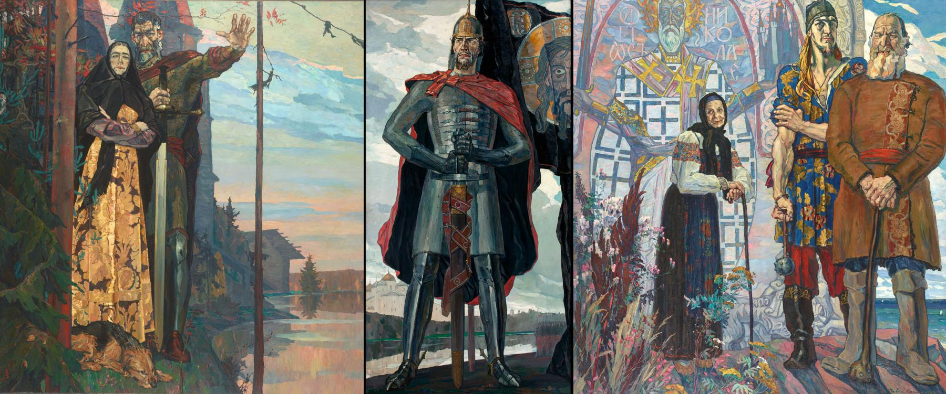  - Надежда, вера в победу  - Мужество, отвага, уверенность  - Важность тех, кто остается в тылу
Запись в тетрадь (только красный текст) | Сергей Прокофьев  КАНТАТА «Александр Невский»  Кантата – большое произведение, для хора солистов и оркестра  Слушание:  Песня А. Невского  Хор «Вставайте, люди русские»
Рассмотри иллюстрации | 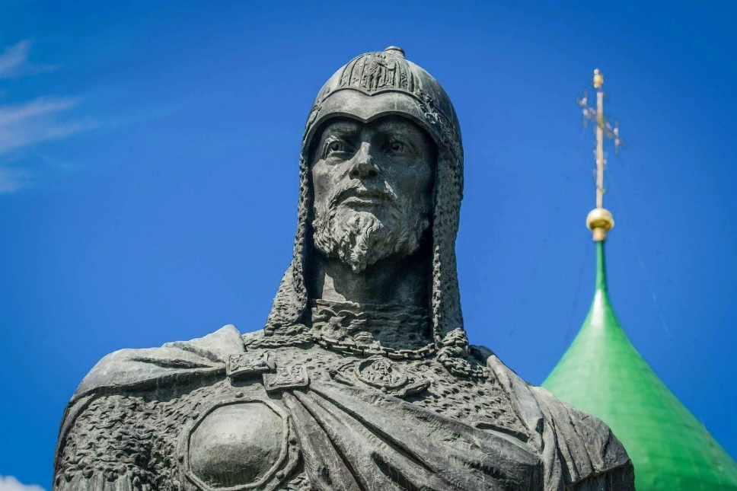
 | 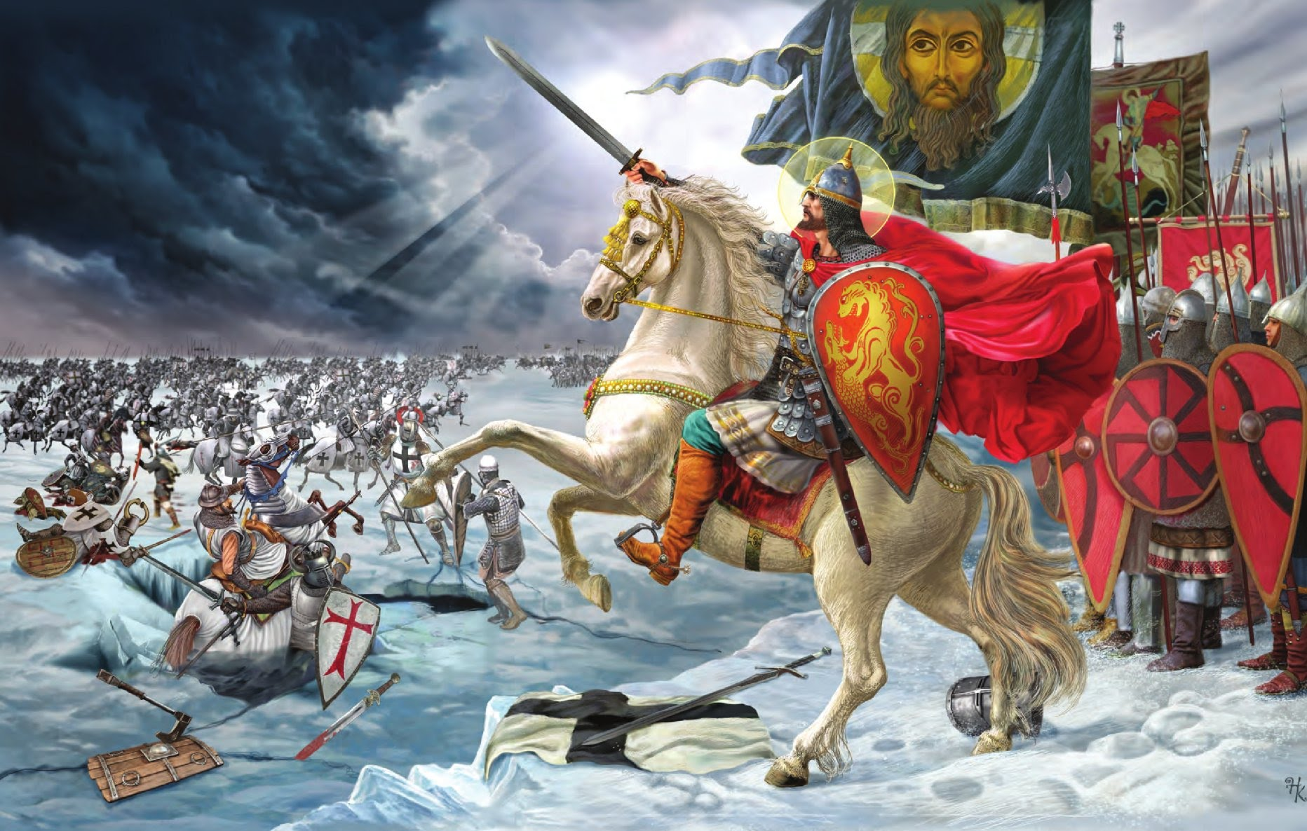
Слушание музыки: | - https://stand.hitplayer.ru/?s=песня%20об%20александре  - https://stand.hitplayer.ru/?s=вставайте%20люди%20русские
Охарактеризуй письменно характер одного из прослушанных на уроке произведений (5-6 слов)  ПОЛЬЗУЙСЯ СЛОВАРЕМ  (МОЖНО СВОИ СЛОВА) | 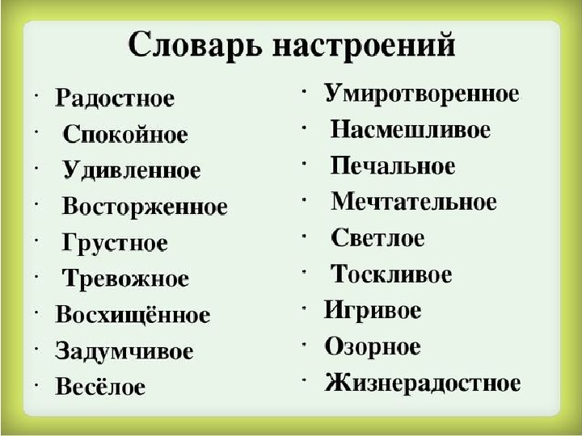  Мой ответ: ….
Урок окончен. До встречи!

